神经认知诊断方法复现及其改进

摘要
学生表现预测是智慧教育中的一个基本问题。在客观题领域，学生作答结果只有正确和错误两种情况，因此，学生表现预测问题可以归结为二分类问题。教育数据挖掘领域中预测学生客观题表现的方法主要有认知诊断和矩阵分解两大类。其中，现有的认知诊断方法通常通过手动设计的函数表征学生参数和试题参数之间的交互函数，不足以捕捉学生和试题之间的复杂关系。针对这一问题，Liu提出了一个通用的神经认知诊断模型(NeuralCDM)，该模型结合了神经网络来学习复杂的学生-试题交互函数，以获得准确和可解释的诊断结果。具体来说，NeuralCDM将学生和习题特征投射到特征向量，并利用多层神经网络对其进行建模。其中单调性假设应用于确保这两个因素的可解释性。在两个真实数据集上显示了 NeuralCD 的有效性具有准确性和可解释性的框架。
本课程报告采用python语言和pytorch框架实现了认知诊断模型，复现了认知诊断模型在公共数据集上预测表现，并跟其他传统模型进行了对比；此外，本文采用python爬虫的方法收集了2018年秋季学期湖南大学《信号与系统》慕课课程的客观题作答数据，制作了HNU_SYS数据集，并且在HNU_SYS数据集复现了神经认知诊断模型；最后，针对于概率矩阵分解和认知诊断模型以及神经认知诊断模型侧重于提取数据的不同特征这一特点，本文提出了一种嵌入注意力机制网络的融合模型，在决策层融合三类模型，实验结果表明，融合模型相对于3类独立模型(NeuralCDM,HO-DINA,PMF)在HNU_SYS数据集上的预测效果分别提升了1.9%，5.2%，4.7%。

1研究意义及研究现状
大数据时代的到来，颠覆了传统的校园面授教学模式。智慧教育和在线教育的理念逐渐深入人心，以学习者为中心的个性化学习成为近年来教育数据挖掘领域的热点问题。在学习者自适应的学习过程中，智能教学系统预测学生的答题表现，帮助学生提高、巩固所学的知识，从而完善学生的个性化知识体系结构，达到因材施教的目的。因此，如何针对特定学习者的知识结构、能力水平，预测学生的答题表现，是在线智慧教育的核心问题。然而，影响学习者作答表现的因素种类繁杂，学习者很难准确判断自己在某一学习阶段中的认知状态，因此，亟需找到一种成绩预测方法，帮助学习者高效学习。
矩阵分解是推荐系统领域中协同过滤方法的一种。因此，除了矩阵分解，常用的推荐系统方法都可以适用于成绩预测。以推荐系统的视角分析，试题推荐系统的用户对应于学习者，推荐的物品对应于试题，推荐系统的历史用户-物品交互记录对应于学生的试题作答记录。试题作答记录包括主观题和客观题的记录，客观题通常用二元离散变量来标记作答正确与否，主观题的得分记录归一化为0-1之间的连续值。近年来，国内外学者将推荐系统的建模思想应用到学生成绩预测中，取得了良好的预测效果，试题推荐系统的可解释性使得预测的结果列表更真实可信。
目前，推荐系统的主流方法可分为3类，分别是基于内容的推荐，基于社交网络的推荐，基于协同过滤的推荐。基于内容和推荐系统利用系统用户已评分的物品作为训练，物品由一系列特征属性来刻画，推荐过程与用户的相似程度无关；基于社交网络的推荐系统能利用用户的社交线索来推荐物品，用户之间存在信任的反馈机制，使得推荐结果更具鲁棒性；基于协同过滤的推荐是推荐系统中最常用，最普遍的方法，基本思想是通过已知的评分估计未知的评分，它通过对大量用户给出的评分做出协同处理，并给出推荐结果，大多数情况下，用作训练的评分矩阵是稀疏的。因此在大数据的情况下，协同过滤推荐结果的精度难以保证。
此外，协同过滤推荐方法又可以分为3类：基于用户的协同过滤推荐、基于物品的协同过滤推荐、基于模型的协同过滤推荐。基于用户和物品的协同过滤，其核心思想是根据历史评分记录计算用户之间、物品之间的相似度，常用的相似度计算方法有余弦相似度、皮埃尔相似度，显然，选取的相似度指标的好坏决定了推荐系统的性能，除了人工设计的相似度指标，还可以从评分数据学习到相似度的计算，经过机器学习算法训练，得到相似度矩阵，基于模型的协同过滤推荐算法，其代表是概率矩阵分解算法PMF，又称潜在因子模型LPM，PMF因其算法复杂度低，易于实现和部署的优点，在规模较小的数据集上有较高的预测性能。PMF最初应用在矩阵补全的任务上，它将历史评分矩阵分解为低维度的用户矩阵和物品矩阵，通过不断地迭代，学习用户和物品的潜在特征向量，训练结束后，预测用户对试题的评分，用户特征向量与物品特性向量的点积结果，作为用户对试题的预测得分。然而，因其训练时需要扫描所有的用户行为记录，所以PMF很难实现实时的推荐，且受到稀疏数据的限制，PMF在大数据背景下没能取得预期的表现。
认知诊断方法也可用于学生的成绩预测，同时可以诊断出学生对于试题包含的各个知识点的掌握程度。认知诊断方法首先通过各种不同的模型对学生进行能力建模，建模所得到的参数均有很强的解释性意义，并用于学生得分预测。在认知诊断模型中，试题受到一组显示知识点所关联，及试题会考察一组给定的，相关联的知识点，试题-知识点关联矩阵被称为Q-矩阵，认知诊断模型需要在建模学生的同时保证较好的可解释性，常见的认知诊断模型有项目反应理论(IRT)和DINA模型。IRT将学生描述成在一维的能力值，并结合试题参数(难度、区分度)等对学生进行建模。DINA模型结合Q矩阵，将学生描述成一个在多维知识点上的掌握向量，从而对学生建模。

2相关工作

2.1问题定义及准备知识
在习题推荐场景中，有个学生，个习题，个知识概念，可以表示为S = {s₁, s₂,…,s_{N}}， E = {E₁, e₂,…,e_{M}}和K_{n}= {k₁, k₂，…k_{K}}。每个学生将选择一些习题练习,得到试题作答记录R={R_{ij}}_{N×M}，R用三元组数据(s、e、r) 表示,其中e∈E，s∈S，r是学生s在习题e上的作答得分。此外,我们还需要专家标注的Q-矩阵(试题-知识点关联矩阵)，Q = {Q_{ij}} _{M×K},其中，如果习题e_{i}与知识概念k_{j}有关，则Q_{ij}= 1，否则Q_{ij}= 0。基于学生的作答记录R和Q矩阵，成绩预测系统的目标是预测学生客观题作答结果是正确还是错误。

2.2矩阵分解
近年来，国内外学者证明了矩阵分解方法在矩阵补全任务中的可行性。因此，矩阵分解方法开始被应用于试题推荐系统中。XX等人提出了奇异值分解，拉开了矩阵分解研究的帷幕，SVD将矩阵分解为3个矩阵的乘积，左右两个矩阵分别表示用户/项目隐含因子矩阵，中间矩阵为奇异值矩阵并且是对角矩阵，每个元素满足非负性，并且逐渐减小。然而SVD要求矩阵是稠密的，即矩阵里的元素要非空，否则就不能运用SVD分解，显然SVD不满足矩阵补全任务的要求。针对这一问题，Simon Funk提出了FunkSVD的方法。它不在将矩阵分解为3个矩阵，而是分解为2个低秩的用户项目矩阵，同时降低了计算复杂度：
(1)
显然，FunkSVD将矩阵分解转变为一个最优化问题，,它借鉴线性回归的处理方法，优化目标为最小化训练数据的均方误差，其优化的目标函数为公式()，在优化目标函数的同时，寻求最佳的用户潜在向量和项目潜在向量。为了防止过拟合，目标函数通常加上带有L2正则化的项：
(2)
概率矩阵分解是FunkSVD的概率解释，在试题推荐场景中，PMF假定试题作答记录中的元素是由学生潜在特征向量和试题潜在特征向量的内积决定，期中，学生潜在特征向量和试题潜在特征向量均服从均值为0，方差为的高斯正态分布：
(3)
(4)
因此，学生作答得分也服从高斯分布，即。
由贝叶斯公式后验概率分布公式，可以得到潜在变量的对数后验概率分布为：
(5)

2.3HO-DINA模型
HO-DINA模型是在DINA模型的基础上发展起来的。DINA模型属于离散型的认知诊断模型，其学生对各知识点的掌握状态只有掌握和未掌握两种状态。DINA模型考虑了学习者的多维知识水平与试题的多维特性来建模学习者的试题作答结果预测。DINA模型的描述：
(6)
(7)
上式中，表示学习者是否掌握试题。，分别为试题的粗心参数与猜测参数。，表示学习者在掌握试题的情况下，因粗心导致错误作答的概率，表示学习者在未掌握试题的情况下，通过猜测行为正确作答的概率。
上式中，表示试题是否考察知识点。元素构成认知诊断模型中的试题-知识点考察矩阵。、、取值为0或1的二元类型，即只有掌握和未掌握或考察和未考察两种状态。
为了更精准的描述试题掌握程度，DINA模型还有一种变型结构，如下式，取值范围为0-1之间的连续值。
(8)
HO-DINA模型在DINA模型基础上，考虑学习者的知识水平与其自身能力特征存在式（2）中的作用关系，但是其忽略了学习者的努力特征同样作用于知识水平。另外，HO-DINA模型中，知识水平取值同样为二元类型。

3本文方法
NeuralCD模型使用一个四层的神经网络从数据中学习学习者与试题之间的交互关系。神经网络的输入为答题记录中学习者和试题的one-hot向量和，输出为学习者答对该试题的预测概率。
神经网络的第一层表示为：
(9)
式(9)中，为学习者的知识水平向量，表示学习者对每个知识点的掌握程度，，sigmoid为sigmoid函数，为神经网络的训练参数矩阵。为试题的知识点难度向量，表示试题对每个知识点考察的难度，,为神经网络的训练参数矩阵。为试题的区分度参数, ,为神经网络的训练参数矩阵。为试题与知识点的关联向量，。为该层的输出向量。神经网络的第二、三、四层均为全连接层，并使用sigmoid函数作为激活函数。
(10)
(11)
(12)
式(10~12)中，、、、、、为各网络层中的权重参数与偏置参数，、、分别为各网络层的输出参数。
NeuralCDM模型的结构示意图如下：
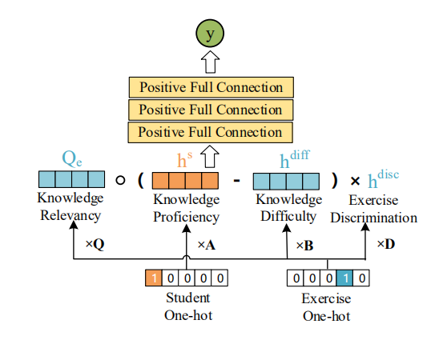
图1：NeuralCDM模型结构图
与上面提到的认知诊断模型基于统计学理论的求解算法不同，NeuralCD模型采用梯度下降法对参数进行求解，在求解过程中缺少对现有先验信息的使用，例如HO-DINA模型在求解过程中会结合学习者某一维度的知识水平服从正态分布这一先验信息，而NeuralCD则没有考虑这一点。因而NeuralCD模型对小样本的评估效果不理想，且评估结果缺乏说服力。

4复现实验结果及分析

4.1实验环境的搭建
复现Neural模型需要安装python3.6版本，pytorch>=1.0版本。此外，还需要安装numpy、json、sklearn等依赖包。为了复现需要，本地PC端安装了Anaconda3.6版本。Anaconda3.6版本是一个python个版本的管理软件，可以本地PC端兼容各种不同的虚拟环境。安装好anaconda后，在cmd命令行输入命令“conda env list” 可查看本地安装的虚拟环境。
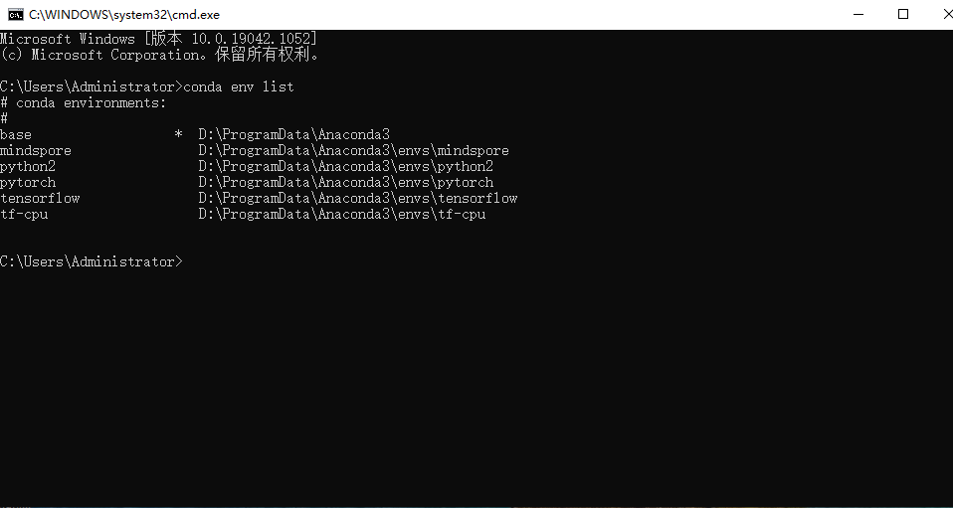
图2：查看本地的虚拟环境
为了运行用pytorch框架编写的python代码，我们需要安装含有pytorch框架的虚拟环境。因此，我们需要重新创建一个虚拟环境，用来安装pytorch-CPU版本或者pytorch-GPU版本。因为本地PC机的显卡不是英伟达公司的，所以选择安装pytorch-CPU版本。cmd命令行输入“conda create -n pytorch21 python3.6”,创建一个python版本为3.6的、名为pytorch21的环境变量。
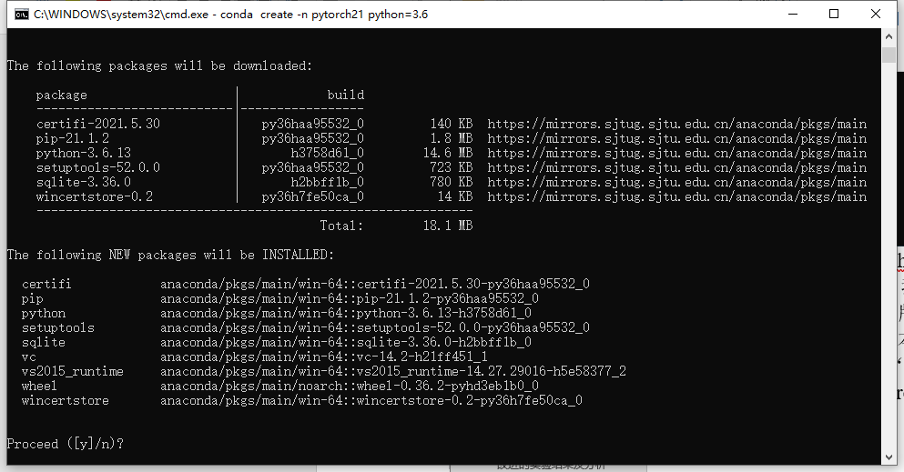
图3：创建一个新的虚拟环境
输入y，继续安装，再次检查本地安装的虚拟环境，可以看到本地已经创建pytorch21环境变量。
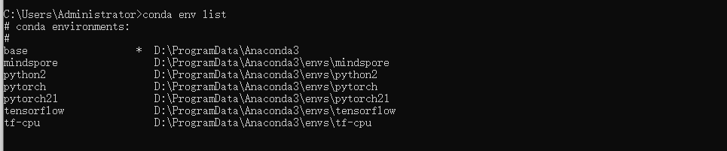
图4：查看已创建的环境变量
输入命令“activate pytorch21”进入到虚拟环境pytorch21中，再输入命令
“pip install http://download.pytorch.org/whl/cpu/torch-0.4.0-cp36-cp36m-win_amd64.whl ”“pip install torchvision”安装pytorch-CPU版本
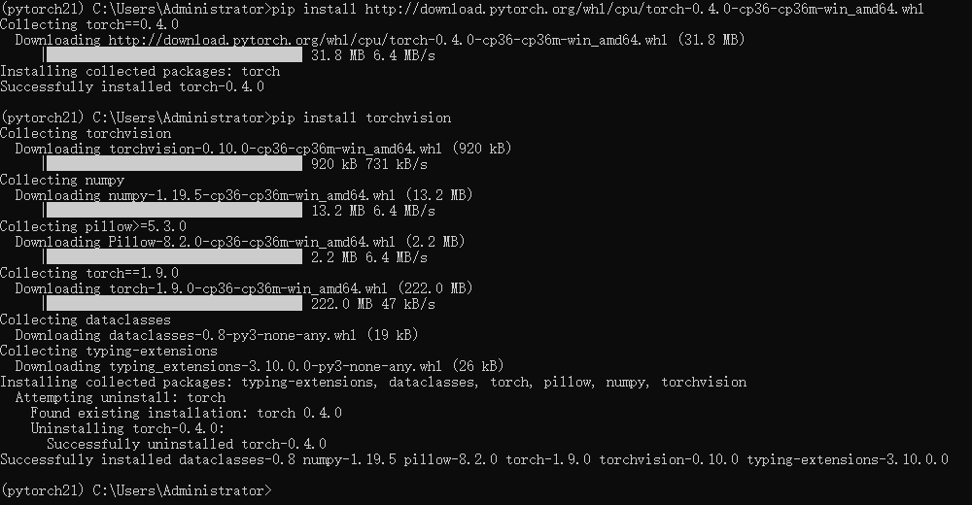
图5：安装pytorch-CPU版本
进入python命令行，输入 “import torch”、“print(torch.__version__)”可检验pytorch是否安装成功，由下图可知，本地成功安装pytorchCPU1.9版本。
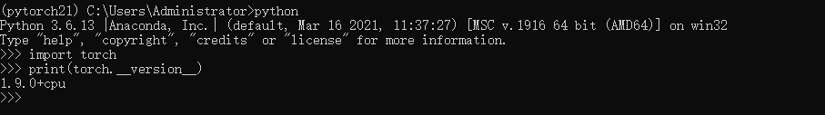
图6：检查pytorch是否安装成功

4.2代码结构分析
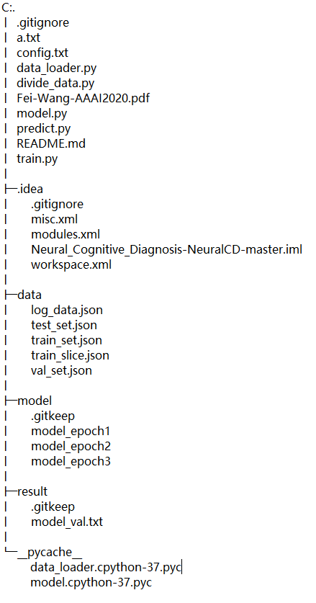
图7：代码文件结构
主程序文件有data_loader.py、divide_data.py、 model.py 、predict.py 、train.py五个。data_loader.py文件主要负责导入数据，对数据进行预处理，将原始数据集转变为适合模型处理的数据；divide_data.py文件负责划分训练集、测试集、验证集；model.py文件负责定义神经认知诊断模型，运用pytorch框架实现神经网络全连接层；train.py文件负责调用训练集，利用优化算法训练模型结构参数；predict.py负责调用测试集，检验模型的泛化能力。
除了5个主程序文件之外，data、model、result等三个文件夹也十分重要。其中，data文件夹负责存放json格式的训练集数据，测试集数据、验证集数据；model文件夹保存了每一个训练轮次下的模型；result文件夹保存了模型训练过程中的中间结果，例如学生对各个知识点的掌握程度。

4.3在ASSIT2009-2010数据集上复现
ASSIT2009-2010属于公开数据集，常用于成绩预测和知识追踪算法。此外，我们通过python爬取了2018年秋季学期湖南大学《信号与系统》慕课课程数据，构建了HNU_SYS数据集。关于ASSIT2009-2010和HNU_SYS数据集的信息如下表所示：
表1：数据集介绍
数据集 | ASSIT2009-2010 | HNU_SYS
学生数 | 4163 | 466
习题数 | 17746 | 90
知识点数 | 123 | 6
运行Python代码的集成开发环境选择的是Pycharm。在实验环境的搭建上， 我们已经在anaconda下创建了一个包含pytorchCPU框架的虚拟环境pytorch21，在使用Pycharm运行NeuralCDM代码时，需要配置python解释器为pytorch21。
在“settings”中选中“python interpreter”选中pytorch即可。
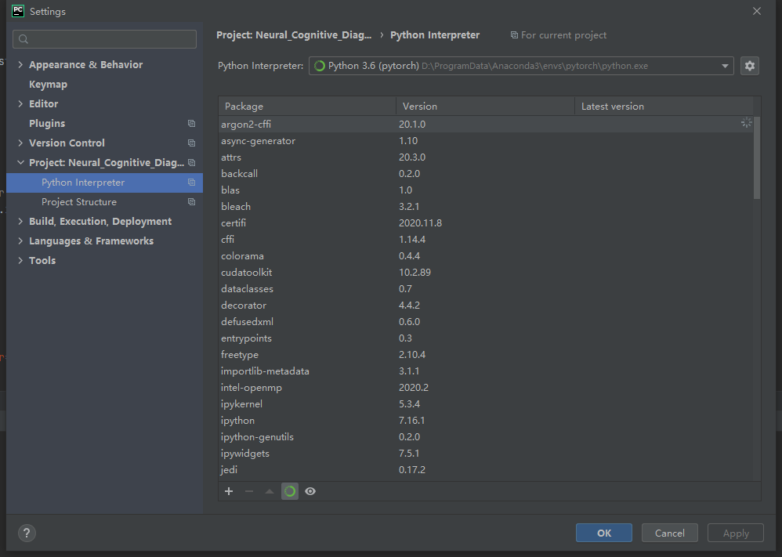
图8：Pycharm中配置python解释器
配置好python解释器后，下一步即开始NeuralCDM模型的训练，数据集ASSIT2009-2010的json格式已经被事先存储在data文件夹下，分别是train_set.json、 test_set.json 、val_set.json。接着选中train.py文件，配置运行参数“CPU 5”，表示使用CPU训练5个轮次，训练完毕后，可见model文件夹下保存了每个轮次训练模型。
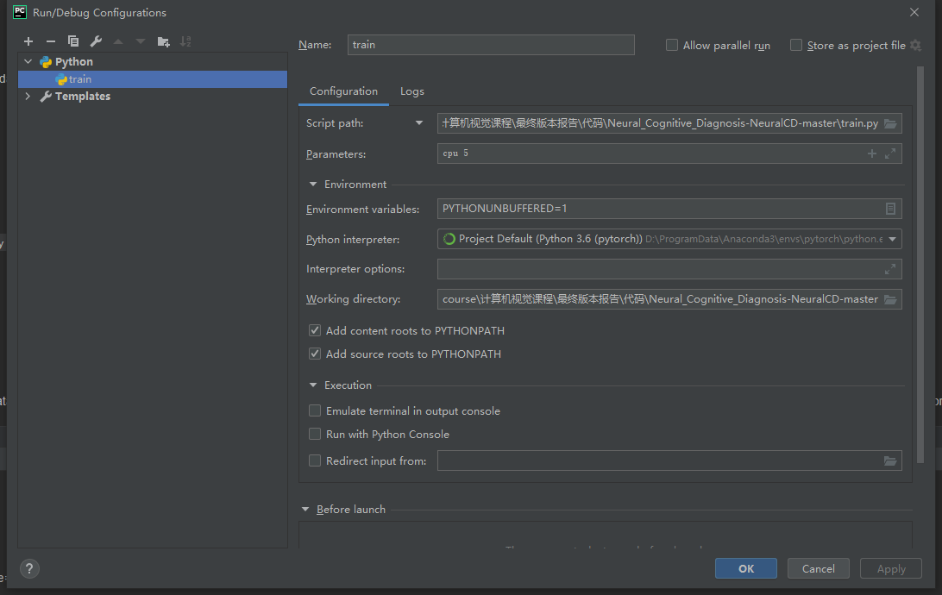
图9：train.py配置运行参数
以第五个训练轮次为例，训练结果如下图所示。由下图可知，第五个训练轮次的拟合精度为0.726197，RMSE值为0.439956。
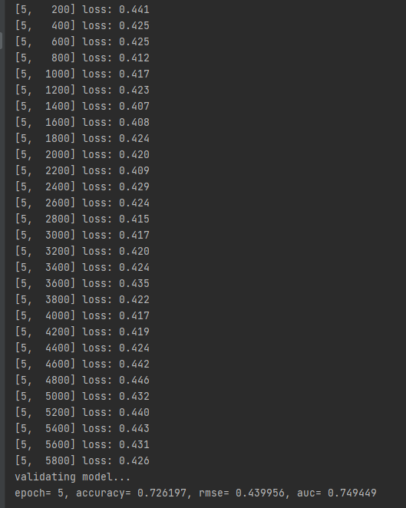
图10：训练过程截图
最后是采用训练后的模型预测在测试集上的表现，此时需选择predict.py文件，配置运行参数为“5”，代表采用第5个训练轮次得到的模型进行预测。运行结果如下：
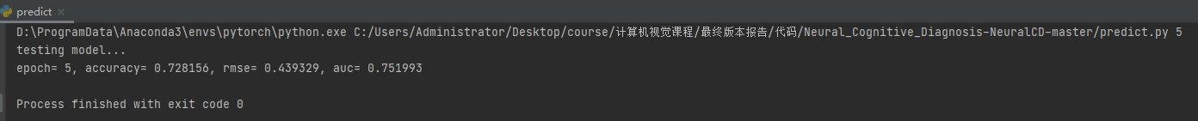
图11：第5个训练轮次的预测结果
在70%训练集下，神经认知诊断模型(NeuralCDM)与其他传统模型在公开数据集上的表现见下表
表2：公开数据集下NeuralCDM与其他传统模型的性能比较
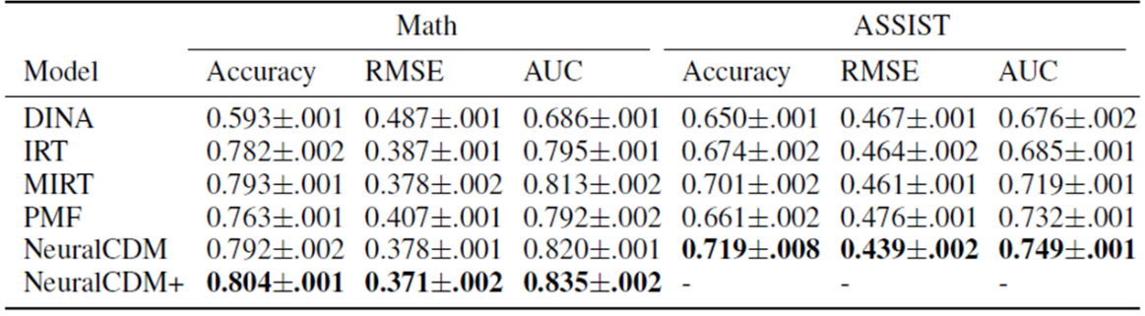

4.4在HNU_SYS数据集上的复现
HNU_SYS原始数据集格式为txt格式，为了转变为适合于python代码处理的json格式，需要采用MATLAB脚本文件将txt格式转变为json格式。MATLAB脚本文件命名为data2json。
数据转换完成后，NeuralCDM在HNU_SYS数据集上的复现步骤与上一小节一致：首先，更改config.txt文件，将HNU_SYS数据集的学生数、习题数、知识点数对应更改为466,90,6。
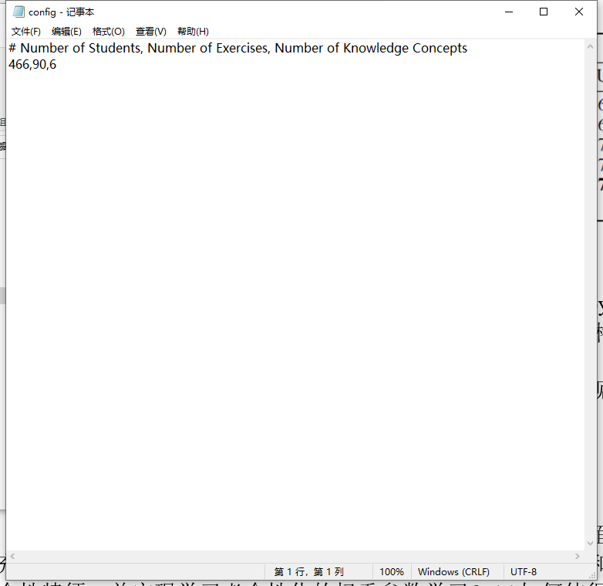
图12：修改config.txt
然后，选择train.py文件，运行参数设置为“CPU 100”，即采用CPU训练100个轮次。以第98-100轮的训练为例，训练过程如图所示
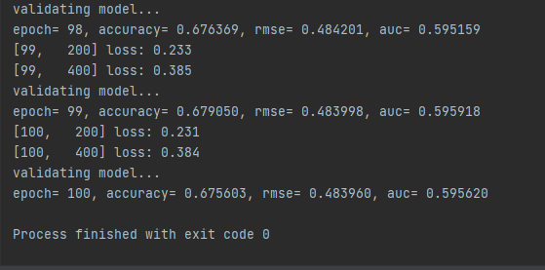
图13：HNU_SYS数据集下的训练过程
最后选择predict.py文件，运行参数设置为“100”即采用第100轮训练的模型预测在测试集上的表现。运行结果如下：
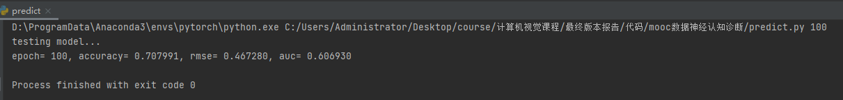
图14：HNU_SYS数据集下第100轮训练模型的预测结果
在70%训练集下，神经认知诊断模型(NeuralCDM)与其他传统模型在HNU_SYS数据集上的表现见下表:
表3：HNU_SYS数据集下NeuralCDM与其他传统模型的比较
Model | HNU_SYS
 | Accuracy | RAE | RMSE
PMF | 0.7786 | 0.2369 | 0.4856
HO-DINA | 0.7731 | 0.2258 | 0.4751
Fuzzy-CDF | 0.7350 | 0.2210 | 0.4702
DINA | 0.6715 | 0.2763 | 0.5257
NeuralCDM | 0.8059 | 0.2012 | 0.4589

5神经认知诊断模型改进方法
目前学生成绩预测的研究主要存在以下2个方面的问题：
(1)如何充分挖掘历史评分记录的信息，兼顾矩阵分解方法的共性特征和认知诊断方法的个性特征，并实现学习者个性化的权重参数学习？
(2)如何使得成绩预测算法能够适应不同规模的数据集，提高模型的泛化能力？
为了解决上述问题，本文拟在NeuralCDM模型的基础上做出改进，提出一种集成分类方法，用于实现成绩预测模型的决策层级融合。近年来，有学者将注意力机制引入到习题之间相似度的学习，通过级联一层神经网络，从而学习到试题之间的相似度信息。本文拟将注意力机制网络应用于模型的融合，融合的模型涵盖协同过滤和认知诊断两大主流成绩预测方法，由于协同过滤和认知诊断从历史评分数据中学习到的特征信息具有很大的差异性，因此，经过层级融合之后的模型，能够结合各自模型的优势并弥补模型的不足，保证生成的习题推荐列表的准确性和可解释性。本文提出的嵌入注意力机制的成绩预测方法步骤如下：
本文方法的主要创新点如下：
(1)本文首创通过注意力机制网络在决策层融合协同过滤模型和认知诊断模型，有效利用了二者模型的决策优势，提升成绩预测的精度，并增强模型的可解释性。
(2)该方法能够针对不同学习者，学习到不同的模型权重因子，学习个性突出的学生，在认知诊断方法上获得得权重高，学习共性强的学生，在协同过滤方法上获得得权重高，从而实现了精准的成绩预测。
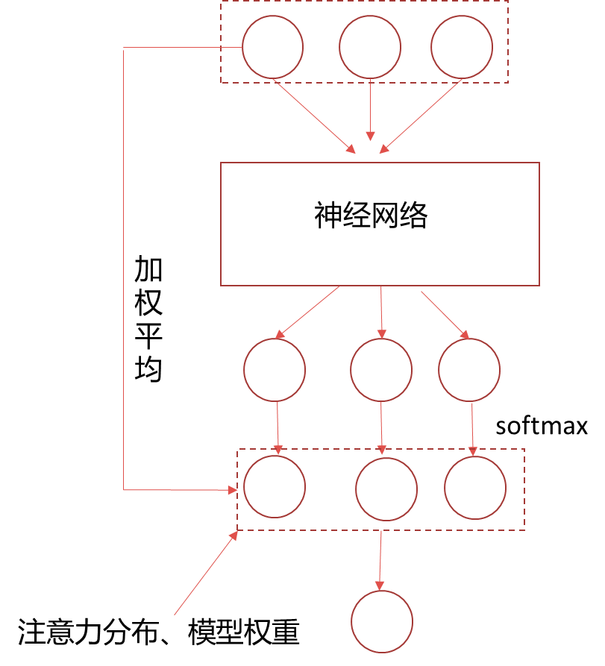
图15：改进的集成分类模型结构示意图

6改进的实验结果及分析
以融合NeuralCDM、HO-DINA、PMF三个模型为例，说明改进的集成分类模型的具体步骤：
(1)各自模型在同一训练集下训练，得到关于所有数据样本的预测概率向量。
(2)若融合NeuralCDM、HO-DINA、PMF3个模型，首先分别计算3个模型对第一个数据的预测值。
(3)三个模型的预测值作为带注意力机制的神经网络的输入，输出为第一个样本的融合预测值。
(4)采用交叉熵损失函数计算loss。
(5)梯度下降优化，得到最佳的注意力分布值，即模型权重值。
(6)利用训练得到模型权重，预测测试集上的表现。
改进的集成分类方法和各个子分类模型的训练过程互不干扰，属于独立的融合阶段，因此，该方法具有很好的可扩展性。集成分类方法的实现采用MATLAB代码编写，使用到了神经网络工具箱。
在HNU_SYS数据集下，70%训练比例得到的集成模型与其他模型的性能比较见下表：
Model | HNU_SYS
 | Accuracy | RAE | RMSE
PMF | 0.7786 | 0.2369 | 0.4856
HO-DINA | 0.7731 | 0.2258 | 0.4751
Fuzzy-CDF | 0.7350 | 0.2210 | 0.4702
DINA | 0.6715 | 0.2763 | 0.5257
NeuralCDM | 0.8059 | 0.2012 | 0.4589
融合方法 | 0.8256 | 0.1896 | 0.4456

7总结
本文从NeuralCDM模型的结构、原理入手，首先介绍了教育数据挖掘领域常见的成绩预测的方法：认知诊断和协同过滤(矩阵分解)方法，如DINA、HO-DINA、PMF等。重点介绍了AAAI会议论文(人工智能顶级会议)《Neural Cognitive Diagnosis for Intelligent Education Systems》中的NeuralCDM模型，并在公开数据集ASSIT2009-2010上进行了复现，此外，还通过爬虫技术爬取了湖南大学2018年秋季学期《信号与系统》慕课课程数据，构建了HNU_SYS数据集，并在HNU_SYS数据集上做了复现。最后，本文基于集成分类的思想，提出了一个融合NeuralCDM、PMF、HO-DINA三个模型的成绩预测方法,并在HNU_SYS数据集上做了实验验证。

